Министерство образования Республики Беларусь

Учреждение образования

Кафедра ИИТ

Лабораторная работа №4

По дисциплине «Традиционные и интеллектуальные информационные технологии»

# Тема: « **Интерполирование функций** »

Выполнил:

Студент 1 курса

Группы ИИ-23

Романюк А.П.

Проверил:

Слинко Е.В.

Вариант 8

Цель: Научиться интерполировать функции.

Точки фунункции:

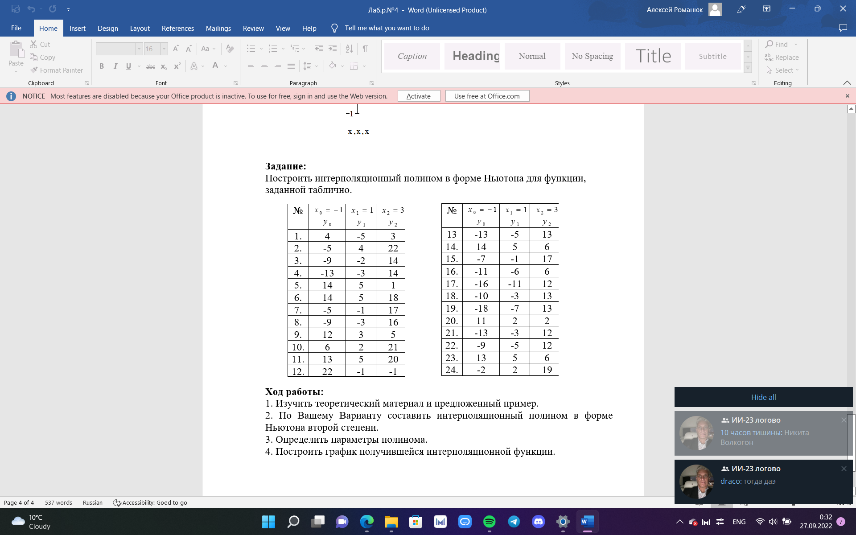



Ход работы:

Код программы:

#include <iostream>

#include <cmath>

using namespace std;

int main()

{

double x[3] = { -1, 1, 3 }, y[3] = { -9,-3, 16 }, f[3]{};

for (int i = 0; i < 2; i++) {

f[i] = (y[i + 1] - y[i])/(x[i+1]-x[i]); }

f[2] = (f[1] - f[0]) / (x[2] - x[0]);

//ниже чтото страшное

double kvadr, iks, num;

kvadr = f[2];

iks = f[1] - f[2] * x[1] - f[2] * x[2];

num = y[2] - f[1] * x[2] + f[2] * x[2] * x[1];

cout << "полином " << kvadr << "x^2+" << iks << "x" << "" << num;

}

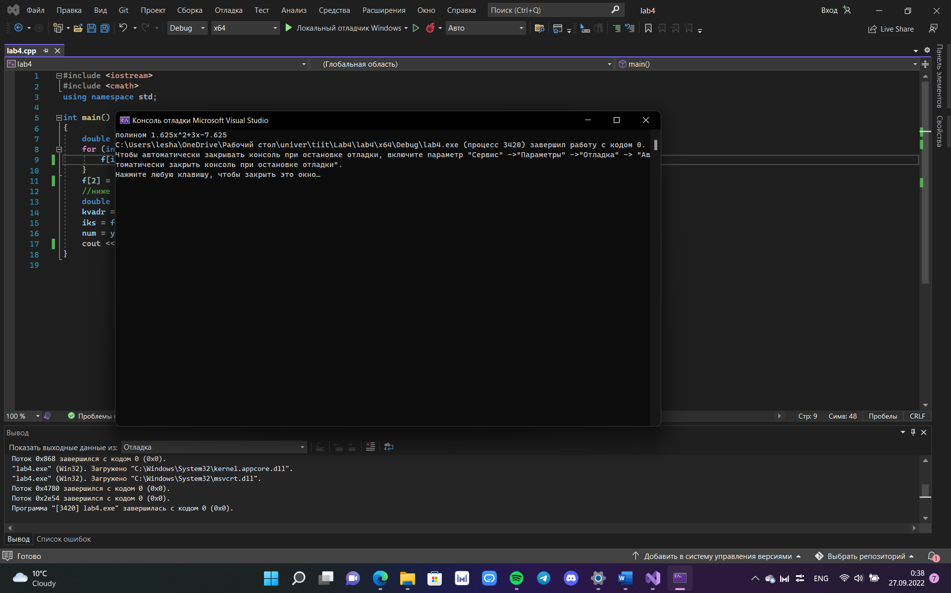

|  |  |  |
| --- | --- | --- |
| i | x | y |
| 0 | -1 | -9 |
| 1 | 1 | -3 |
| 2 | 3 | 16 |

Значения функции и ее полинома совпадают.

График получившейся интерполяционной функции:

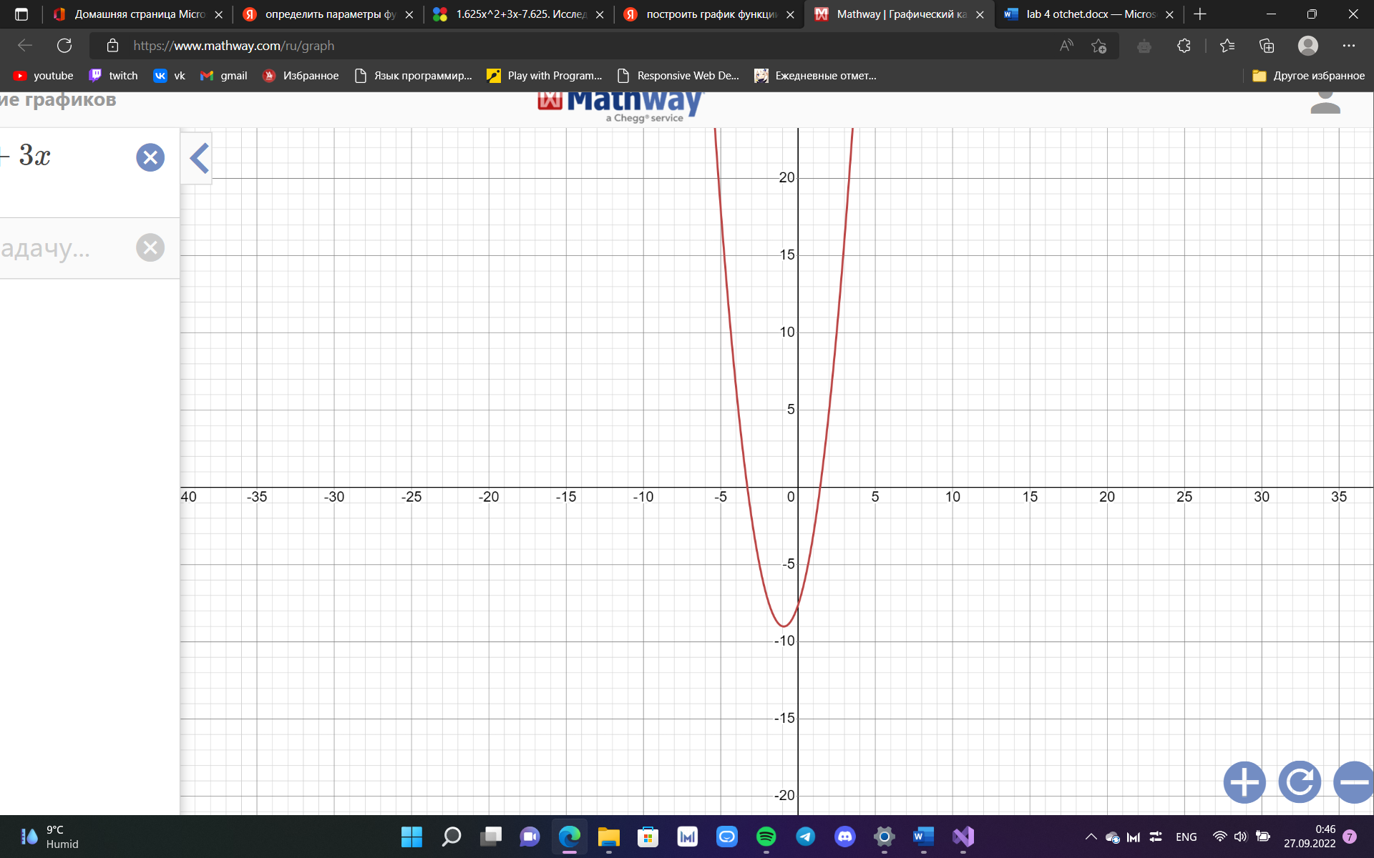

Вывод: Научился интерполировать функции.